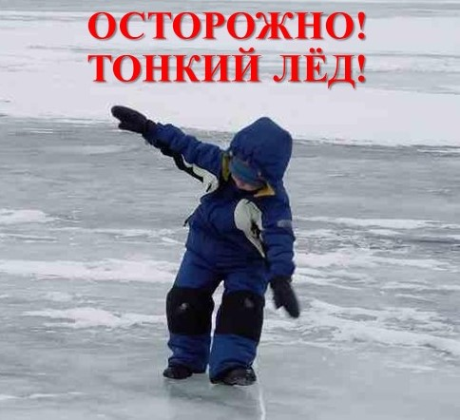

Уважаемые жители Одинцовского городского округа!

Предупреждаем Вас о том, что лед в период с ноября по декабрь, до наступления устойчивых морозов, непрочен! Скрепленный вечерним или ночным холодом, он ещё способен выдерживать небольшую нагрузку, но днем, быстро нагреваясь от просачивающейся через него талой воды, становится пористым и очень слабым, хотя сохраняет достаточную толщину. ↓↓
- С появлением первого ледяного покрова на водоёмах запрещается переход и катание на коньках, лыжах. Тонкий лёд непрочен и не выдерживает тяжести человека.
- Ни в коем случае нельзя выходить на лед в темное время суток и при плохой видимости (туман, снегопад, дождь).
- Нельзя проверять прочность льда ударом ноги. Если после первого сильного удара покажется хоть немного воды, - это означает, что лед тонкий, по нему ходить нельзя. В этом случае следует немедленно отойти по своему же следу к берегу, скользящими шагами, не отрывая ног ото льда и расставив их на ширину плеч, чтобы нагрузка распределялась на большую площадь. Точно так же поступают при предостерегающем потрескивании льда и образовании в нем трещин.
Помните! Если температура воздуха выше 0 градусов держится более трех дней, то прочность льда снижается на 25%!

Комиссия по делам несовершеннолетних и защите их прав
Одинцовского городского округа

